***Shell Groupe 1:***

**Job 1 :**

-Comment afficher le manuel de commande “ls” ?

Pour afficher le manuel de la commande **ls** dans un terminal sous Linux ou Unix, vous pouvez utiliser la commande **man** (qui signifie **"manuel"**). Pour ce faire il faudra :

1. Ouvrez un terminal. Vous pouvez le faire en recherchant "Terminal" dans le menu de votre système d'exploitation Linux ou en utilisant un raccourci clavier comme **Ctrl+Alt+T** sur certaines distributions.
2. Dans le terminal, tapez la commande suivante :

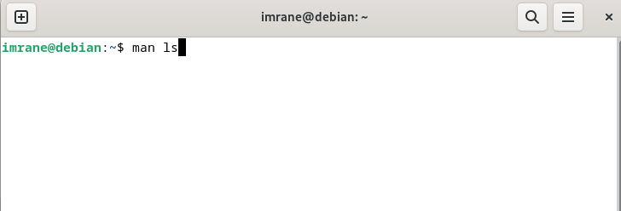

1. Ensuite vous devriez voir apparaître ceci sur votre terminal si la commande à fonctionner

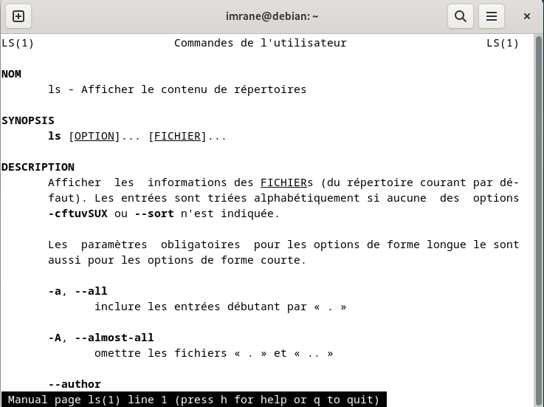

Voilà vous savez désormais comment afficher le manuel de commande **“ls”** bravo !

-Comment afficher les fichiers cachés du home de votre utilisateur ?

Pour afficher les fichiers cachés du home de votre utilisateur (habituellement situé dans /home/votre_nom utilisateur), vous pouvez utiliser la commande ls avec l'option -a (pour **"all"** ou **"tous"**). Cette option permet à **“ls”** d'afficher les fichiers et les répertoires cachés, qui commencent généralement par un point (par exemple, .fichier_cache).

Voici comment faire pour afficher les fichiers cachés du home de votre utilisateur :

Ouvrez un terminal. Vous pouvez le faire en recherchant "Terminal" dans le menu de votre système d'exploitation Linux ou en utilisant un raccourci clavier comme **Ctrl+Alt+T** sur certaines distributions.

Dans le terminal, tapez la commande suivante et appuyez sur la touche ***"Entrée"*** :

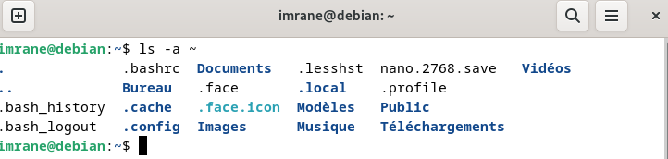

* **“ls”** est la commande pour lister les fichiers et les répertoires.
* **-a** est l'option qui indique à **“ls”** d'afficher également les fichiers et les répertoires cachés.
* **~** est un raccourci pour le répertoire personnel de votre utilisateur.

Après avoir exécuté cette commande, vous verrez la liste complète des fichiers et des répertoires, y compris les fichiers cachés, qui se trouvent dans votre répertoire personnel vous savez comment afficher les fichiers cachés du home de votre utilisateur bien joué chef !

* Comment afficher les fichiers cachés plus les informations sur les droits sous forme de liste ?

Pour afficher les fichiers cachés plus les informations sur les droits sous forme de liste , vous devez utiliser la commande **ls** avec l'option **-la**. Cette option combine **-l** pour afficher les informations détaillées sur les fichiers et **-a** pour afficher les fichiers cachés. Voici le tips :

1. Sur votre Terminal tapez la commande suivante et appuyez sur la touche ***"Entrée"*** :

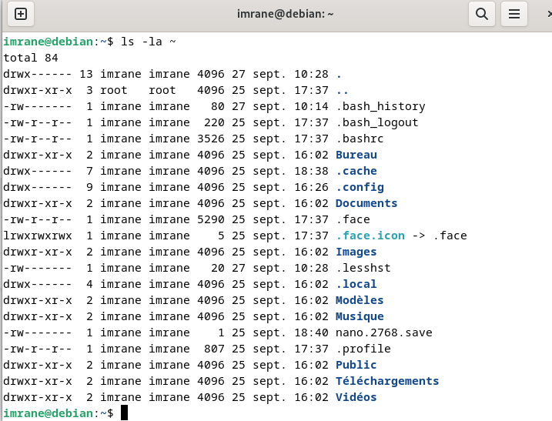

Comme mentionné précédemment **-l** est l'option qui indique à **ls** d'afficher les informations détaillées sur les fichiers, y compris les droits d'accès. **-a** est l'option qui indique à **ls** d'afficher également les fichiers cachés, et enfin **~** est un raccourci pour le répertoire personnel de votre utilisateur. Après avoir exécuté cette commande, vous verrez une liste détaillée de tous les fichiers et répertoires, y compris les fichiers cachés, avec des informations sur les droits d'accès, le propriétaire, le groupe, la taille, la date de modification, etc. Cette vue détaillée vous permettra de voir toutes les informations pertinentes sur les fichiers dans votre répertoire personnel. maintenant que vous connaissez ces commandes et leurs fonctions, passons aux questions.

*Questions:*

- Comment ajouter des options à une commande ?

Pour ajouter des options à une commande dans un terminal sous Linux ou Unix, vous devez spécifier ces options en utilisant des drapeaux (ou options) précédés de tirets ou de deux tirets. Les options modifient le comportement de la commande en lui donnant des instructions spécifiques sur la manière dont elle doit fonctionner.

Voici comment ajouter des options à une commande :

1. **Syntaxe générale :** La syntaxe générale pour ajouter des options à une commande est la suivante :

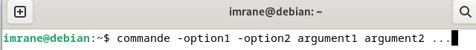

* **commande** étant le nom de la commande que vous souhaitez exécuter.
* **-option1, -option2**, etc., sont les drapeaux ou options que vous souhaitez utiliser avec la commande

1. **Utilisation de drapeaux courts** : Les options courtes sont généralement précédées d'un seul tiret court -. Par exemple, pour lister les fichiers cachés avec **ls**, vous utilisez l'option courte **-a** comme suit :



1. Et enfin une dernière façon de faire est ce qu’on appelle **options combinés:**

Vous pouvez combiner plusieurs options courtes en les plaçant après un seul tiret court. Par exemple, pour lister les fichiers de manière détaillée et afficher également les fichiers cachés, vous pouvez utiliser **-l** et **-a** ensemble :

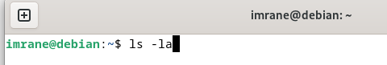

L'ordre des options généralement n'a pas d'importance, tant que vous les placez après la commande et avant les arguments. Il y a également la commande **“ls – -help”** qui comme son nom l’indique affiche l’aide complète de cette commande qu’on appelle drapeaux longs c’est bon à savoir mais j’ai mis la ls tips rapides sans prise de tête.

Quelles sont les deux syntaxes principales d’écriture des options pour une commande ?

Les deux syntaxes principales d'écriture des options pour une commande sous Linux et Unix sont les suivantes :

1. Syntaxe courte (tiret simple) : Dans cette syntaxe, les options sont spécifiées en utilisant un tiret simple suivi de la lettre de l'option. Par exemple, pour spécifier l'option **"a",** vous utilisez **-a**. Vous pouvez combiner plusieurs options courtes en les plaçant après un seul tiret, comme -abc, où **"a", "b"** et **"c"** sont des options distinctes.

Exemple : 

1. Syntaxe longue (tiret double) : Dans cette syntaxe, les options sont spécifiées en utilisant deux tirets suivi du nom complet de l'option. Par exemple, pour spécifier l'option "help", vous utilisez --help. Les options longues sont souvent plus explicites que les options courtes et sont souvent utilisées pour des options plus descriptives.

Exemple :

Les deux syntaxes sont couramment utilisées dans les systèmes Linux et Unix, et il est généralement possible d'utiliser l'une ou l'autre selon votre préférence. Les options courtes sont souvent utilisées pour des commandes courtes et fréquemment utilisées, tandis que les options longues sont couramment utilisées pour des options plus complexes ou pour lesquelles la clarté est essentielle.

Job 2:

Comment lire un fichier en utilisant une commande qui permet seulement de lire :

- afficher les 10 premières lignes du fichier “.bashrc”

- afficher les 10 dernières lignes du fichier “.bashrc”

- afficher les 20 premières lignes du fichier “.bashrc”

- afficher les 20 dernières lignes du fichier “.bashrc”

Pour afficher les 10 premières lignes d'un fichier en utilisant une commande qui permet uniquement de lire, vous pouvez utiliser la commande head. Voici comment faire :

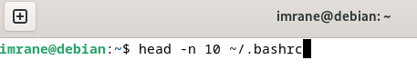

Explications :

* **head** est la commande qui affiche les premières lignes d'un fichier.

**-n** 10 est l'option de head qui spécifie le nombre de lignes à afficher, dans ce cas, les 10 premières lignes.

* **~/.bashrc** est le chemin complet vers le fichier .bashrc dans votre répertoire personnel. Assurez-vous de spécifier le chemin correct vers le fichier que vous souhaitez lire.

Après avoir exécuté cette commande, vous verrez les 10 premières lignes du fichier **.bashrc** s'afficher dans votre terminal.

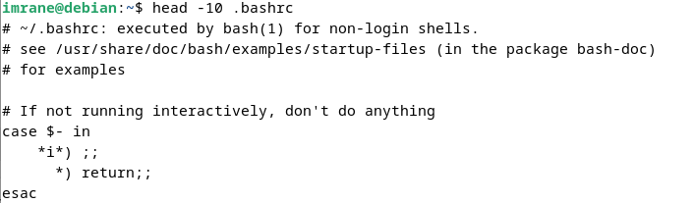

Pour afficher les 10 dernières lignes d'un fichier en utilisant une commande qui permet seulement de lire, vous pouvez utiliser la commande **tail.** Voici comment faire :



Explications :

* **tail** est la commande qui affiche les dernières lignes d'un fichier.
* **-n 10** est l'option de tail qui spécifie le nombre de lignes à afficher, dans ce cas, les 10 dernières lignes.
* **~/.bashrc** est le chemin complet vers le fichier .bashrc dans votre répertoire personnel. Assurez-vous de spécifier le chemin correct vers le fichier que vous souhaitez lire.

Après avoir exécuté cette commande, vous verrez les 10 dernières lignes du fichier **.bashrc** s'afficher dans votre terminal.

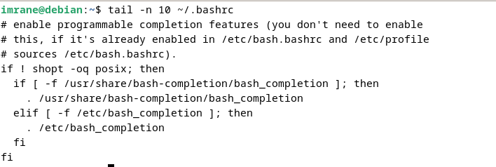

Pour afficher les 20 premières lignes d'un fichier en utilisant une commande qui permet seulement de lire, vous pouvez utiliser la commande **head**. Voici comment faire :



Explications :

* **head** est la commande qui affiche les premières lignes d'un fichier.
* **-n 20** est l'option de head qui spécifie le nombre de lignes à afficher, dans ce cas, les 20 premières lignes.
* **~/.bashrc** est le chemin complet vers le fichier .bashrc dans votre répertoire personnel. Assurez-vous de spécifier le chemin correct vers le fichier que vous souhaitez lire.

Après avoir effectué cette commande, vous verrez les 20 premières lignes du fichier .bashrc s'afficher dans votre terminal.

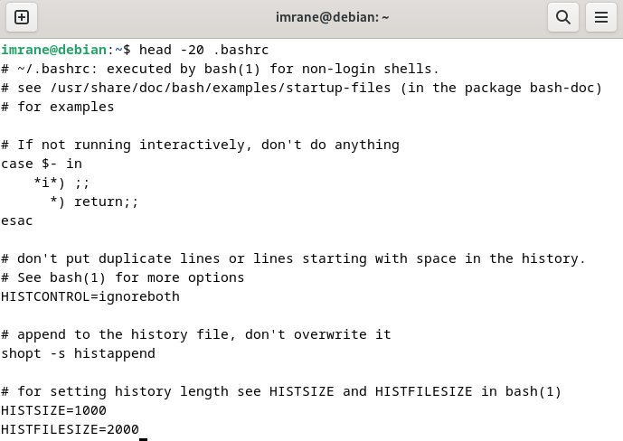

Et enfin pour afficher les 20 dernières lignes d'un fichier en utilisant une commande qui permet seulement de lire, vous pouvez utiliser la commande tail. Pour ce faire regarder cette image et reproduisez ce qu’il y a marquer :

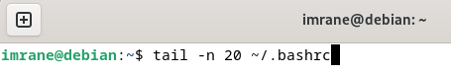

Explications :

* **tail** est la commande qui affiche les dernières lignes d'un fichier.
* **-n 20** est l'option de tail qui spécifie le nombre de lignes à afficher, dans ce cas, les 20 dernières lignes.
* **~/.bashrc** est le chemin complet vers le fichier .bashrc dans votre répertoire personnel. Assurez-vous de spécifier le chemin correct vers le fichier que vous souhaitez lire.

Après avoir exécuté cette commande, vous verrez les 20 dernières lignes du fichier **.bashrc** s'afficher dans votre terminal comme ceci.

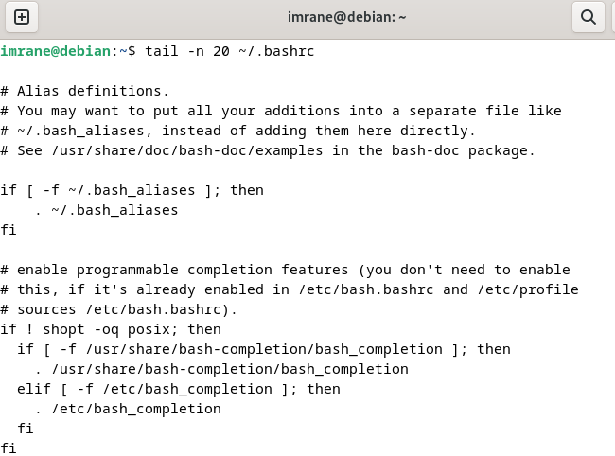

Voilà vous savez dès à présent comment afficher des lignes du fichier .bashrc dans le terminal bien jouez à vous soldat.

Job 3 :

* Comment installer cmatrix ?

Pour installer **“cmatrix”** il faut tout d'abord vous assurez que les paquets sont à jour pour cela accéder au terminal taper la commande su et taper le mot de passe de l'utilisateur une fois cela fait effectuer la commande **sudo apt-get update comme ceci :**

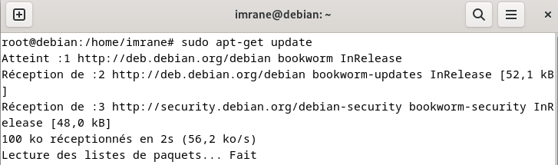

Ensuite installer **“cmatrix”** en effectuant la commande **sudo get-install cmatrix** ca devrait vous afficher ça :

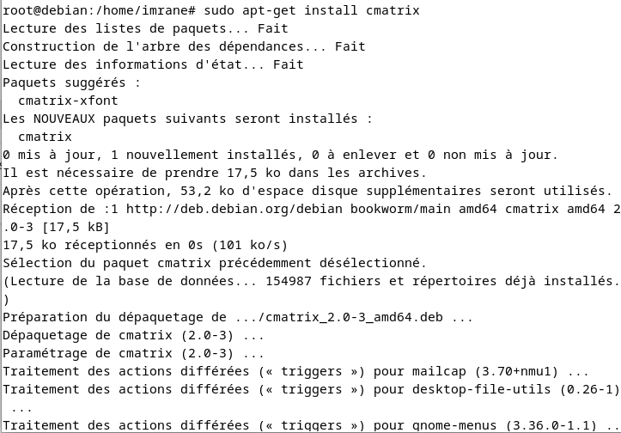

Maintenant pour lancer “cmatrix” il faut simplement taper cmatrix et entrée et ça vous le lancera facile n’est ce pas.

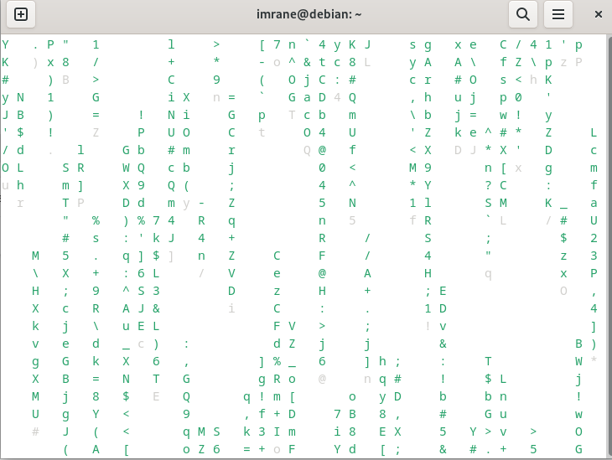

Comment mettre à jour le gestionnaire de paquets “cmatrix” ?

Pour ce faire il faut vous assurez que les paquets sont à jour mettez les à jour ensuite taper la commande **“sudo apt-get upgrade cmatrix”**ca devrait vous afficher ceci:

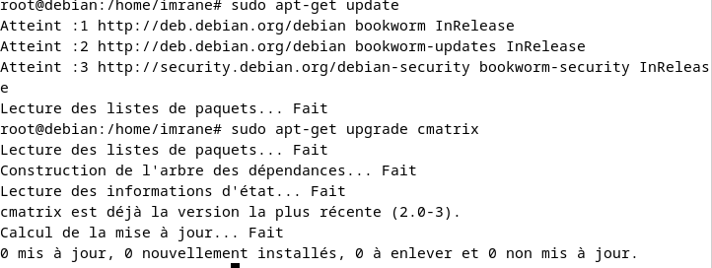

Comment mettre à jour les différents logiciels :

Pour mettre à jour les logiciels il faudra saisir la commande ***sudo apt update***appuyer sur entrée.

Ensuite taper ***sudo apt upgrade*** pour que les mis a jour soit fonctionnels sur les logiciels ensuite vous devriez voir afficher ca :

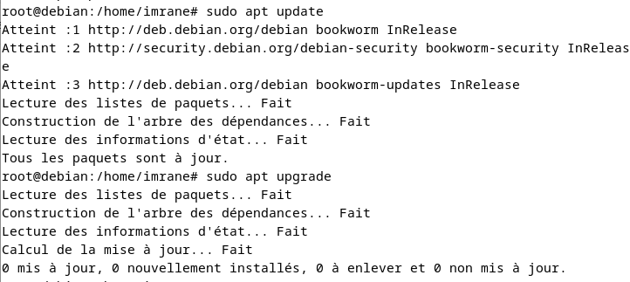

Maintenant redémarrer votre machine une fois redémarrer, éteignez-la.

Job 4:

Comment créer un fichier qui contient User1 et 2 séparés par un retour à la ligne ?

Pour créer un fichier **users.txt** qui contient "User1" et "User2" séparés par un retour à la ligne, vous pouvez utiliser un éditeur de texte ou des commandes dans un terminal. Voici la solution pour y parvenir :

Utilisation d'un terminal (Linux/Unix) :

Vous pouvez utiliser des commandes de terminal pour créer le fichier ***users.txt*** effectuer l’étape ci dessous si vous voyez user.txt félicitations car la manipulation à porter ses fruits 👏



Comment créer un groupe “Plateformeurs” ?

Pour créer un groupe appelé "Plateformeurs" sur un système Linux, vous pouvez utiliser la commande **groupadd**. Assurez-vous d'avoir les droits administratifs (vous pouvez utiliser **sudo**) pour exécuter cette commande. Voici l’astuce :



Comment créer un utilisateur appelé “User1” ?

Pour créer un nouvel utilisateur sur un système Linux, vous pouvez utiliser la commande **useradd**. Vous devez disposer de privilèges administratifs (généralement, vous utiliserez **sudo**) pour exécuter cette commande. Faites ca :



Après avoir exécuté cette commande, un nouvel utilisateur sera créé, mais il n'aura pas de mot de passe défini. Vous devrez également définir un mot de passe pour cet utilisateur en utilisant la commande **passwd** :



Pour créer “User 2” veuillez répéter la même étape 🙂

Comment ajouter “User2” au groupe “Plateformeurs” ?

Pour ajouter l'utilisateur "User2" au groupe "Plateformeurs" sur un système Linux, vous pouvez utiliser la commande **usermod**. Assurez-vous d'avoir les privilèges administratifs (vous pouvez utiliser **sudo**) pour exécuter cette commande:



La commande **usermod** avec l'option -**aG** permet d'ajouter l'utilisateur spécifié au groupe spécifié (dans ce cas, "Plateformeurs") sans affecter les autres groupes auxquels cet utilisateur appartient. Après avoir exécuté cette commande, l'utilisateur "User2" fera partie du groupe "Plateformeurs".

Comment copier “users.txt” dans un fichier “droits.txt” ?

Pour copier le contenu du fichier "users.txt" dans un nouveau fichier nommé "droits.txt" sur un système Linux, vous pouvez utiliser la commande cp ou la commande cat. Voici comment faire avec cette méthode :



Comment copier “users.txt” dans un fichier “groupes.txt” ?

Même principe que l’étape précédente il faudra utiliser cette commande:



Comment changer le propriétaire du fichier “droit.txt” pour mettre “User1” ?

Pour changer le propriétaire du fichier "droits.txt" pour "User1" sur un système Linux, vous devez utiliser la commande **chown.**



Comment changer les droits du fichier “droits.txt” pour que “User2” ait accès seulement en lecture**.**

**Pour changer les droits du fichier "droits.txt" afin que "User2" ait uniquement un accès en lecture (lecture seule), vous pouvez utiliser la commande chmod.**



Comment changer les droits du fichier “groupes.txt” pour que les utilisateurs puissent

accéder au fichier en lecture uniquement ?

Pour changer les droits d'accès d'un fichier nommé "groupes.txt" afin que les utilisateurs puissent y accéder en lecture seule, vous pouvez utiliser la commande chmod sous un système d'exploitation basé sur Unix (comme Linux).

Ouvrez le terminal et utilisez la commande suivante :



Cette commande utilise la commande **chmod** pour modifier les droits du fichier "groupes.txt". Les chiffres "444" correspondent aux droits d'accès, où chaque chiffre représente un ensemble de permissions :

* Le premier "4" correspond aux droits de lecture pour le propriétaire du fichier.
* Le deuxième "4" correspond aux droits de lecture pour le groupe de propriétaires.
* Le troisième "4" correspond aux droits de lecture pour les autres utilisateurs.

Comment changer les droits du fichier pour que le groupe “Plateformeurs” puisse y accéder en lecture/écriture ?

Pour changer les droits d'accès d'un fichier nommé "groupes.txt" de manière à ce que le groupe "Plateformeurs" puisse y accéder en lecture/écriture, vous pouvez utiliser la commande **chmod**. Pour ce faire, vous devrez attribuer des permissions spécifiques au groupe "Plateformeurs" :



Utilisez la commande chmod pour attribuer des droits de lecture/écriture au groupe "Plateformeurs". Par exemple :



Job 5 :

Comment ajouter un alias qui permettra de lancer la commande “ls -la” en tapant “la” ?

Pour ajouter un alias qui permettra de lancer la commande ***“ls -la”*** en tapant *“****la”*** suivez cette étape:

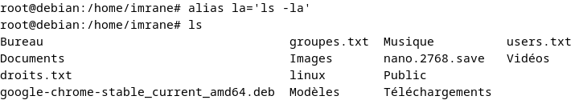

Comment ajouter un alias qui permettra de lancer la commande “apt-get update” en tapant “update” ?

Pour ajouter un alias qui permettra de lancer la commande ***“apt-get update”*** en tapant ***“update”*** suivez ces instructions ci dessous :



Comment ajouter un alias qui permettra de lancer la commande “apt-get upgrade” en tapant “upgrade” ?

Pour ajouter un alias qui permettra de lancer la commande ***“apt-get upgrade”*** en tapant ***“upgrade”***  suivez cette procédure :



Comment ajouter une variable d’environnement qui se nommera “USER” et qui sera égale à votre nom d’utilisateur ?

Pour ajouter une variable d’environnement qui se nommera “USER” et qui sera égale à votre nom d’utilisateur il va falloir utiliser la commande ***“export”*** comme ceci :



Ensuite pour vérifier que la variable d'environnement a été définie avec succès, vous pouvez simplement utiliser cette commande ci dessous :



Cela devrait afficher votre nom d'utilisateur, qui correspond à la valeur de la variable d'environnement "USER" que vous avez définie.

Comment mettre à jour les modifications de votre “bashrc” dans votre shell actuel ?

Pour mettre à jour les modifications de “bashrc” dans votre shell actuel taper cette commande ci contre :



Après avoir exécuté l'une de ces commandes, les modifications apportées à "~/.bashrc" seront immédiatement prises en compte dans votre session actuelle. Vous n'aurez pas besoin de redémarrer votre terminal.

Comment afficher les variables d’environnement ?

Pour afficher les variables d’environnement rien de plus simple taper cette unique commande :

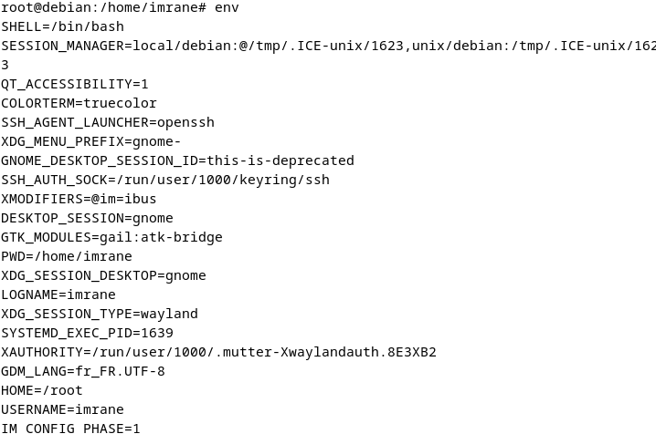

Cela devrait vous afficher ce qui est une petite partie de ce qu’il y a ecrit car il y a plus en principe.

Comment ajouter à votre Path le chemin "/home/'votre utilisateur'/Bureau" ?

Pour ajouter à votre Path le chemin "/home/'votre utilisateur'/Bureau"

il faut simplement effectuer cette commande ci dessous :



Simple n’est ce pas !

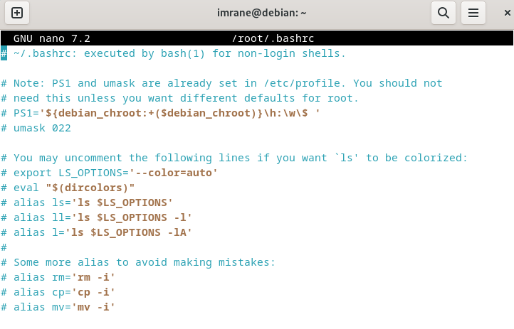

**Job 6 :**

Pour télécharger un fichier archiver sur Shell il vous faut utiliser la commande ***“wget”*** puis l’url du fichier que vous souhaitez pour exemple :



Ensuite il devrait être installer une fois cette étape effectué pour désarchiver le fichier et y avoir accès taper la commande ***“tar nom_du_fichier.tar.gz”*** cela devrait vous désarchiver le fichier en question ensuite si vous voulez y accéder effectuer cette commande “tar -zxvf nom_de_l'archive.tar.gz

cd nom_de_l'archive”.

**Job 7:**

Voici une seule commande qui accomplit les actions spécifiées en utilisant les caractères demandés.

***echo "Je suis votre fichier texte" > une_commande.txt && wc -l < /chemin/vers/votre/fichier/source/apt > nb_lignes.txt && cat /chemin/vers/votre/fichier/source/apt > save_sources && grep -r "alias" /chemin/vers/votre/répertoire > resultat_recherche.txt”***

Assurez-vous de remplacer "/chemin/vers/votre/fichier/source/apt" et "/chemin/vers/votre/répertoire" par les chemins appropriés.

Et enfin voici la dernière commande à taper qui est celle-ci en une seule commande.

***sudo apt-get install tree 7> /dev/null && (tree / & 8&" > tree.save) & 8&" && ls -lA | wc -l > count.txt && sudo apt-get update 1| & 8&" && sudo apt-get upgrade 1| & 8&"***

Et voilà comment s’achève mon projet sur Shell que j’ai fortement apprécié appris plein de nouvelles commandes qui me seront utile j’ai trouvé ce sujet très intéressant merci pour ça et bonne lecture 🙂